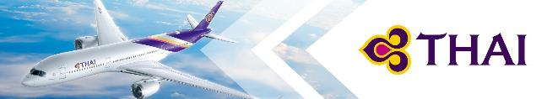
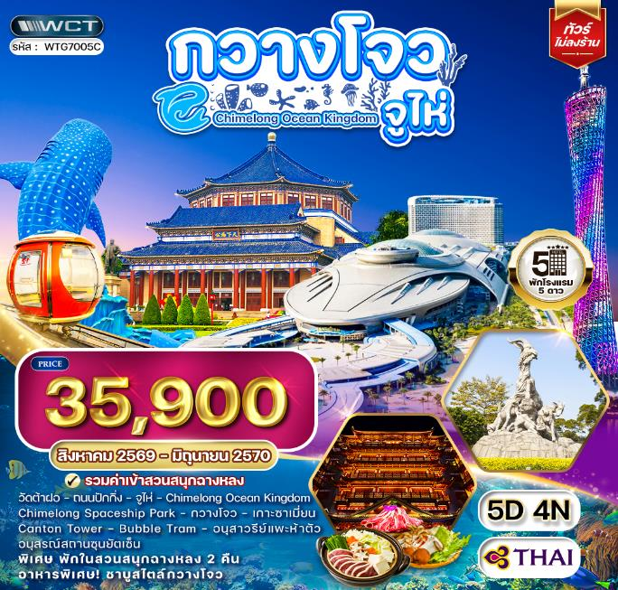

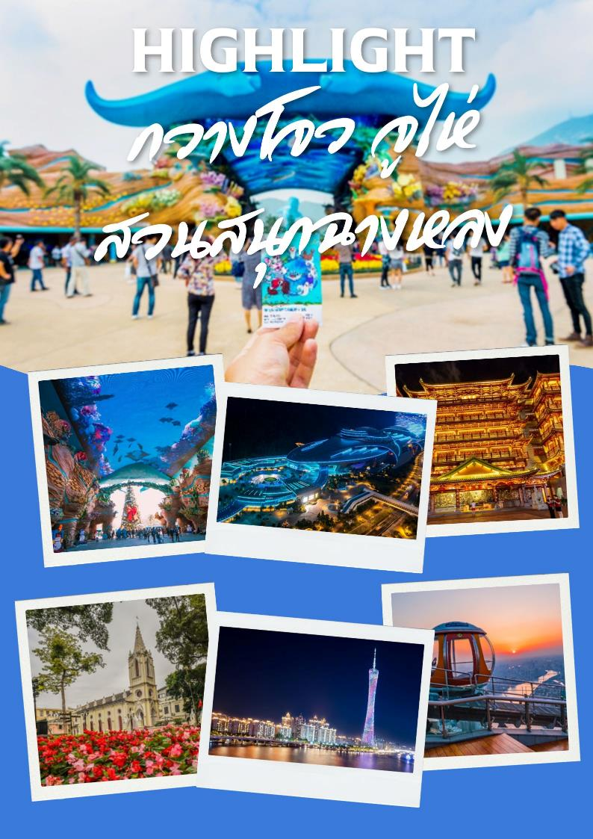

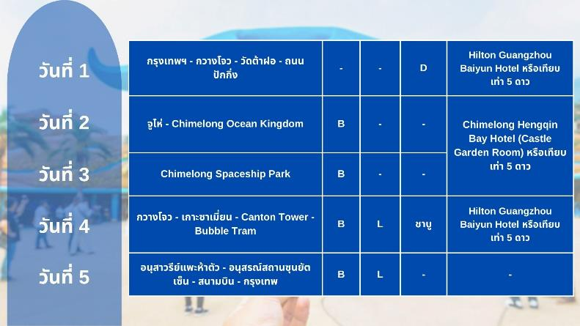

วันที่แรกของการเดินทาง
กรุงเทพฯ - กวางโจว - วัดต้าฝอ - ถนนปักกิ่ง
06.30 น. สมาชิกทุกท่านพร้อมกัน ณ ท่าอากาศยานสุวรรณภูมิ อาคารผู้โดยสารขาออกระหว่างประเทศชั้น 4 เจ้าหน้าที่ บริษัทฯ คอยอำนวยความสะดวกเช็คอินให้แก่ท่าน
10.30 น. เหิรฟ้าสู่ เมืองกวางโจว สาธารณรัฐประชาชนจีน โดยสายการบินไทย เที่ยวบินที่ TG668 (เสิร์ฟอาหารบนเครื่อง)
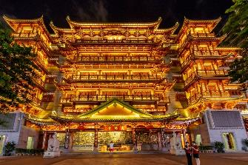
14.30 น. ถึง ท่าอากาศยานนานาชาติกว่างโจวไป๋-ยฺหวิน หลังผ่านพิธีการตรวจคนเข้าเมือง และด่านศุลกากรเรียบร้อยแล้ว รับกระเป๋าเดินทางเรียบร้อยแล้ว นำท่านสู่ เมืองกวางโจว หรือที่รู้จักกันในชื่อ กวางเจา เป็นเมืองเอกของมณฑลกวางตุ้ง ประเทศจีน. เป็นเมืองใหญ่ที่มีความสำคัญทางเศรษฐกิจ การค้า และวัฒนธรรม กวางโจวมีประวัติศาสตร์ยาวนาน และเป็นที่รู้จักในฐานะศูนย์กลางการค้าและการผลิต รวมถึงเป็นที่ตั้งของงานแสดงสินค้าที่ใหญ่ที่สุดในจีนอย่าง Canton Fair จากนั้นนำท่านสู่ วัดต้าฝอ หรือที่รู้จักกันในชื่อ วัดพระใหญ่ เป็นหนึ่งในวัดเก่าแก่และสำคัญที่สุดในเมืองกว่างโจว ประเทศจีน วัดแห่งนี้มีประวัติศาสตร์อันยาวนานและสถาปัตยกรรมที่งดงาม สะท้อนให้เห็นถึงศิลปะและวัฒนธรรมจีนอันเก่าแก่ จากนั้นนำท่านอิสระช้อปปิ้ง ถนนปักกิ่ง ถนนคนเดินที่มีชื่อเสียงและเป็นที่นิยมมากที่สุดในกวางเจา มีสินค้ามากมาย อาทิเช่น เสื้อผ้า รองเท้า กระเป๋า และของที่ระลึกอีกมากมาย รวมถึง ร้าน Art Toy สุดฮอต Pop Mart เชิญท่านอิสระซื้อสินค้าต่างๆ ตามอัธยาศัย

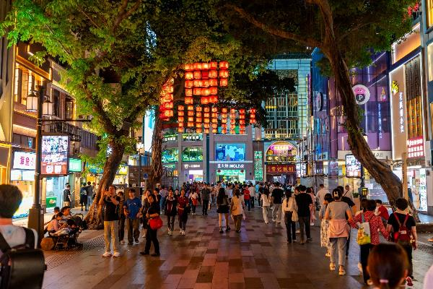
ค่ำ บริการอาหารมื้อค่ำ ณ ภัตตาคาร
ที่พัก Hilton Guangzhou Baiyun Hotel หรือเทียบเท่า (โรงแรมระดับ 5 ดาว) (พัก 2 คืน) (โรงแรมที่นำเสนอเป็นโรงแรมเสนอเบื้องต้นเท่านั้น ชื่อโรงแรมที่ท่านพักทางบริษัทจะทำการแจ้งพร้อมใบนัดหมาย 5-7 วันก่อนเดินทาง ขอสงวนสิทธิ์ในการปรับเปลี่ยนที่พัก ไปพักเมืองใกล้เคียงกรณีติดงานแฟร์หรือมีเทศกาล)
วันที่สองของการเดินทาง
จูไห่ - Chimelong Ocean Kingdom
เช้า บริการอาหารมื้อเช้า ณ โรงแรมที่พัก
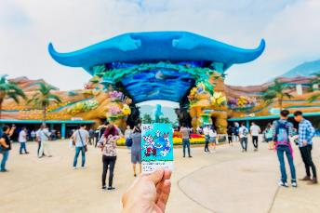
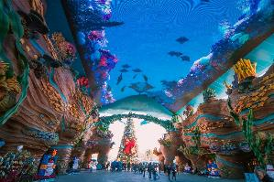
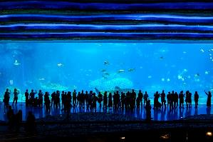
นำท่านสู่ เมืองจูไห่ (ใช้เวลาเดินทางโดยประมาณ 2 ชั่วโมง) เป็นนครระดับจังหวัดตั้งอยู่ริมฝั่งตะวันตกของชะวากทะเลของแม่น้ำเพิร์ล บนชายฝั่งตอนกลางของมณฑลกวางตุ้งตอนใต้ สาธารณรัฐประชาชนจีน อยู่บริเวณมุมตะวันออกเฉียงใต้ของดินดอนสามเหลี่ยมปากแม่น้ำเพิร์ล ความหมายของจูไห่เมื่อแปลตรงตัวคือ "ทะเลไข่มุก" ซึ่งมาจากสถานที่ตั้งของเมืองซึ่งอยู่ติดปากแม่น้ำเพิร์ลไหลลงสู่ทะเลจีนใต้ จากนั้นนำท่านเข้าสู่ สวนสนุกฉางหลง (Chimelong Ocean Kingdom) (รวมบัตรเข้าแล้ว) เป็นสวนสนุกธีมมหาสมุทรขนาดใหญ่ ตั้งอยู่ในเขตเหิงฉิน เมืองจูไห่ ประเทศจีน เปิดให้บริการตั้งแต่ปี 2014 โดยเป็นส่วนหนึ่งของ Chimelong International Ocean Tourist Resort สวนสนุกแห่งนี้ได้รับการขนานามว่าเป็น “ออร์แลนโดแห่งจีน”เนื่องจากว่ามีขนาดใหญ่ และมีความหลากหลายของกิจกรรมที่คล้ายคลึงกับสวนสนุกระดับโลกในสหรัฐอเมริกาเครื่องเล่นและการแสดงที่น่าสนใจ Parrot Coaster รถไฟเหาะแบบ Wing Coaster ที่มีความเร็วและความสูงที่น่าตื่นเต้น, 5D Castle Theater โรงภาพยนตร์ 5 มิติ ที่นำเสนอภาพยนตร์แอนิเมชันเรื่อง “Kala’s Great Adventure” บนจอโค้งขนาดใหญ่ พร้อมเอฟเฟกต์พิเศษที่ทำให้ผู้ชมรู้สึกเหมือนอยู่ในเรื่องราวจริงๆ Ocean Resistance การแสดงพลุและแสงสีเสียงกลางคืนที่ยิ่งใหญ่ และน่าประทับใจ, สัตว์ทะเลหายาก และพิพิธภัณ์สัตว์น้ำที่ใหญ่ที่สุดในโลก โดยมีปริมาณน้ำรวมกว่า 48.75 ล้านลิตร จัดแสดงสัตว์ทะเลหายาก เช่น วาฬเพชฌาต ปลาฉลามวาฬ และปลาโลมาหลากหลายสายพันธุ์
Chimelong Ocean Kingdom แบ่งได้ประมาณ 8 Zone ดังนี้
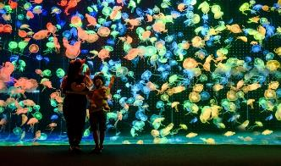
1. Ocean Avenue เป็นถนนแห่งมหาสมุทร ในระหว่างทางเดินประกอบไปด้วยอุโมงค์ใต้มหาสมุทรและจะพบกับจอ LED ขนาดใหญ่ ซึ่งจะฉายภาพจำลองของสัตว์น้ำใต้ท้องทะเล ทำให้เรารู้สึกเหมือนกำลังเดินอยู่ใต้ทะเลลึก
2. Dolphin Cove โซนนี้จะแบ่งออกเป็นโซนย่อย อีก 5 โซนคือ
- เครื่องเล่น จะเป็นเครื่องเล่นที่จำลองฉากว่า กำลังต่อสู้กับโจรสลัด เพื่อพิทักษ์สันติภาพของทะเล
- ปลาโลมาแสนซน เครื่องเล่นปลาโลมาที่จะกระโดดและหมุนไปรอบๆ พร้อมกับพ่นน้ำออกมา
- เกาะปลาโลมา เป็นศูนย์จัดแสดงปลาโลมา
- ศูนย์อนุรักษ์ปลาโลมา เป็นสถานที่จัดแสดงปลาโลมาปากขวด
- โรงละครปลาโลมา สามารถเพลิดเพลินไปกับการแสดงความน่ารักของเจ้าปลาโลมา
3. Amazing Amazon โซนนี้จะแบ่งออกเป็นโซนย่อย อีก 2 โซนคือ
- เครื่องเล่นรถไฟเหาะนกแก้ว เหมาะสำหรับคนที่ชอบความเร็ว ท้าความเร็วทะลุนรก บินด้วยความเร็วแบบ 360 องศา โดยขณะที่บินก็ได้ชื่นชมบรรยากาศของป่าไม้ ทะเลสาบ และหุบเขา
- หอจัดแสดงพะยูนหางกลม เป็นสัตว์เลี้ยงลูกด้วยนมและสัตว์กินพืช ซึ่งภายในจะถูกตกแต่งแบบป่าเขตแอฟริกาใต้ นอกจากนี้ยังมี ปลาเทวดา ปลาเสือพ่นน้ำ ปลาหมูกระโดดสูง
4. Ocean Beauty โซนนี้จะแบ่งออกเป็นโซนย่อย อีก 2 โซนคือ
- เรือดำน้ำ ราวกับได้นั่งอยู่ในเรือดำน้ำ ท่องโลกใต้มหาสมุทรที่ลึกกว่า 7,000 เมตร ข้ามผ่านภูเขาไฟใต้ท้องทะเล ผจญภัยกับน้ำหมุนใต้ทะเล ทั้งยังได้ชมหมู่ปลาฉลามล่าเหยื่อในป่าสาหร่าย
- หอฉลามวาฬ ตรงนี้เป็นอะควาเรี่ยมที่ใหญ่ที่สุดในโลก มีความสูงเท่าตึก 2 ชั้น ความจุ 48.75 ล้านลิตร มีน้ำทะเลสีสันสดใสสวยงาม พร้อมกับปะการังหลากสี พันธุ์ปลาแหวกว่ายมากมาย
5. Polar Horizon โซนนี้จะแบ่งออกเป็นโซนย่อย อีก 5 โซนคือ
- เรือข้ามภูเขาหิมะ เป็นเรือให้นั่งลอดผ่านธารน้ำแข็ง เรือจะสไลด์ลงมาด้วยความเร็ว
- หอเพนกวิน จัดแสดงนกเพนกวินและสัตว์อื่นๆ อีกหลายชนิด
- หอหมีขั้วโลก เยี่ยมชมหมู่บ้านหมีขาวสไตล์ชาวเอสกิโม
- หอปลาวาฬเบลูกา สัมผัสซุปตาร์แห่ง Chimelong Ocean Kingdom
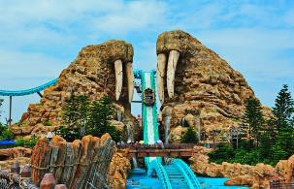
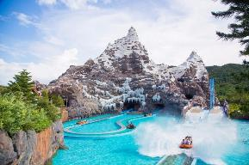
- โรงละครปลาวาฬเบลูกา ชมโชว์สุดพิเศษของวาฬเบลูกาเต้นบัลเล่ต์
6. Fun Zone โซนนี้จะแบ่งออกเป็นโซนย่อย อีก 6 โซนคือ
- รถบั้ม ตกแต่งเป็นรูปสัตว์ชนิดต่างๆ ชนกันให้มันหยดไปเลย
- ระเบียงเกมส์ คล้ายกับวังใต้ทะเล ให้ได้ฟินกับการเซลฟี่กันทั้งครอบครัวและล่าของรางวัล
- ความฝันแห่งมหาสมุทร มีม้าหมุนรูปสัตว์ให้นั่งวนรอบ ราวกับกำลังแหวกว่ายอยู่ในทะเล
- หอปลากระเบน จัดแสดงปลากระเบนหลากสายพันธุ์
- บ้านแห่งบีเวอร์ คุณจะได้ชื่นชมทั้งความน่ารักซุกซน และการใช้ชีวิตของสัตว์เลี้ยงลูกด้วยนม
- บ่อสัมผัส เรียนรู้และชื่นชมระบบนิเวศของโลกใต้ท้องทะเลที่สุดแสนมหัศจรรย์
7. Mountain Walrus โซนนี้จะแบ่งออกเป็นโซนย่อย อีก 5 โซนคือ
- เรือรบโต้คลื่น ให้ทุกท่านได้รื่นรมย์กับการลัดเลาะไปตามภูเขาสิงโต ผ่านช่องแคบที่มีคลื่นแรง
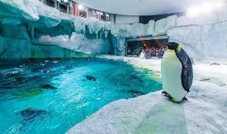
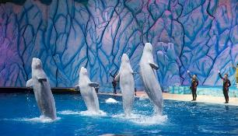
- เรือเหาะโต้คลื่น สนุก สุดมัน เร้าใจไปกับเรือเหาะโต้คลื่นสู่หอมหัศจรรย์
- เกาะแห่งสิงโตทะเล ได้ชมทั้งสิงโตทะเลและแมวน้ำ ที่กำลังนอนอาบแดดอย่างแฮปปี้
- อ่าวสิงโตทะเล ชมสิงโตทะเลแหวกว่ายหาเหยื่อใต้ทะเล
- โรงละครสิงโตทะเล ชื่นชมการแสดงสุดแสนน่ารักของเจ้าสิงโตทะเล
8. Hengqin Ocean โซนนี้จะแบ่งออกเป็นโซนย่อย อีก 3 โซนคือ
- ขบวนพาเหรด ยกทัพเหล่าสัตว์ทะเลมาโชว์ความตระการตา
- น้ำพุเต้นระบำ จะเปิดโชว์ตามเวลาที่กำหนด โดยตัวน้ำพุจะเต้นรำไปตามจังหวะดนตรี และในวันที่อากาศดีอาจจะได้เห็นน้ำพุที่กระเซ็นตกกระทบกับแสงอาทิตย์จนเกิดเป็นสายรุ้ง
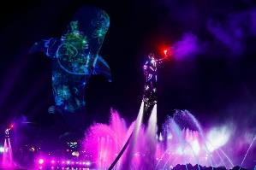
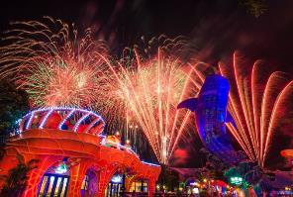
- ซิมโฟนี่ ออฟเหิงฉิน เป็นโชว์ที่ใช้น้ำ แสงไฟ เลเซอร์ พลุ และนักแสดงหลายคน ทำการแสดงที่น่าตื่นตาตื่นใจแบบหาดูได้ที่นี่ที่เดียว จัดแสดงทุกวันจันทร์-ศุกร์ เวลา 18.45 น. และคืนวันเสาร์-อาทิตย์ เวลา19.15 น.
อิสระอาหารกลางวันและเย็นเพื่อให้ท่านสะดวกต่อการท่องเที่ยว
ที่พัก Chimelong Hengqin Bay Hotel (Castle Garden Room) หรือเทียบเท่า (โรงแรมระดับ 5 ดาว) (พัก 2 คืน) (โรงแรมที่นำเสนอเป็นโรงแรมเสนอเบื้องต้นเท่านั้น ชื่อโรงแรมที่ท่านพักทางบริษัทจะทำการแจ้งพร้อมใบนัดหมาย 5-7 วันก่อนเดินทาง ขอสงวนสิทธิ์ในการปรับเปลี่ยนที่พัก ไปพักเมืองใกล้เคียงกรณีติดงานแฟร์หรือมีเทศกาล)
วันที่สามของการเดินทาง
Chimelong Spaceship Park
เช้า บริการอาหารมื้อเช้า ณ โรงแรมที่พัก
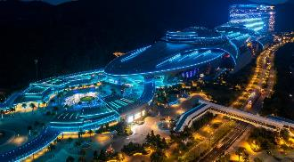
นำท่านอิสระเที่ยวชม สวนสนุกฉางหลง (Chimelong Spaceship Park) (รวมค่า Chimelong Show) สวนสนุกในร่มขนาดยักษ์ระดับโลก แหล่งท่องเที่ยวที่สนุกได้ท้ังครอบครัว อุทยานยานอวกาศฉางหลง โดยสถานที่แห่งนี้จะพาคุณเข้าสู่โลกใหม่ที่เต็มไปด้วยความตื่นเต้นและความสนุกสนาน เครื่องเล่นสำหรับครอบครัว และยังมีการจัดแสดงสัตว์ต่างๆ ความบันเทิงตามธีมที่จัดเต็ม การแสดงที่สร้างสรรค์ เทคโนโลยีมัลติมีเดียและการแสดงแบบบูรณา
Chimelong Spaceship Park แบ่งได้ประมาณ 14 Zone ดังนี้
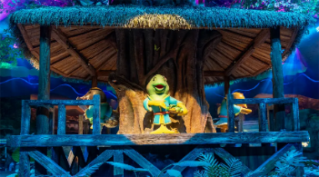
1. Cosmic World โลกจักรวาลขึ้นสวรรค์บนยานอวกาศ เข้าสู่หลุมดำ และเดินทางผ่านเนบิวลา โดยผู้เข้าชมสามารถเข้าสู่พื้นที่แฟนตาซีที่ Chimelong ได้ทันที โดยโดมอวกาศจำลองขนาดยักษ์จะพาคุณไปยังสวนยานอวกาศ เข้าสู่หลุมดำ และ เดินทางผ่านเนบิวลา ทำให้ทุกคนสามารถเข้าสู่ธีมจินตนาการได้อย่างรวดเร็ว
2. Planet Asia เรียนรู้เกี่ยวกับสิ่งมีชีวิตที่น่าทึ่งมากมายในลุ่มแม่น้ำ เรียนรู้เกี่ยวกับระบบนิเวศน้ำจืด และพบกับแมวน้ำน้ำจืดของโลกอย่างแมวน้ำไบคาล และสัตว์น้ำจืดมหัศจรรย์นานาชนิด ที่จะเปิดโลกทัศน์ของคุณอย่างแน่นอน
3. Rainforest Planet โซนจำลองบรรยากาศของป่าฝนอเมซอน มีทั้งสัตว์หายาก สัตว์แปลกตา และเครื่องเล่นที่น่าตื่นเต้น ทั้งเครื่องเล่นเรือแอดเวนเจอร์ ที่พาคุณผจญภัยผ่านน้ำตก ป่าไม้ และถ้ำลึกลับ ดื่มด่ำกับบรรยากาศของ "Tree of Life"
4. Canyon Planet เดินทางผ่านโลกหุบเขาลึกและค้นพบความลึกลับของพะยูนจำนวนมหาศาล ดาวเคราะห์หุบเขาเป็นอีกโลกหนึ่ง ล้อมรอบด้วยทะเลสาบและน้ำตก คุณจะได้พบกับปลาเสือที่อาศัยอยู่ในแหล่งที่อยู่อาศัยเหล่านี้และค้นพบความลึกลับของพะยูน นางเงือกจากเทพนิยายอันห่างไกล
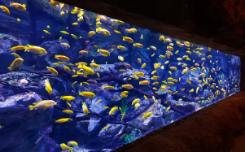
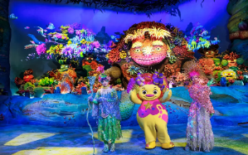
5. Interstellar Platform แพลตฟอร์มระหว่างดวงดาว ท่านจะพบกับแขกระหว่างดวงดาวที่มาและไปมาที่ "Interstellar Platform" และพบกับ Mecha King, Ape Man และ Weapon Master การแสดงแสงสีดำสุดอลังการ "Interstellar Theatre" ใช้เทคนิคที่สนุกสนานและเทคโนโลยีในการตีความการเปลี่ยนแปลงของน้ำในรูปแบบต่างๆ
6. Coral Secret มีปะการังมากกว่า 100 ชนิดและรูปร่างที่แตกต่างกัน เข้าสู่จักรวาลคู่ขนานของมหาสมุทร คุณสามารถดำดิ่งสู่แนวปะการังอันเขียวชอุ่มโดยไม่ต้องพกอุปกรณ์ช่วยหายใจ พื้นที่จัดแสดงปะการังขนาดใหญ่สร้าง แหล่งน้ำขนาด 3,235 ตร.ม. รองรับสัตว์และสิ่งมีชีวิตได้มากกว่า 20,000 ตัว และมีปะการังหลากหลายประเภทและรูปร่างที่แตกต่างกันมากกว่า 100 ชนิด
7. Ocean Rhapsody ปาร์ตี้ใต้ท้องทะเลลึกที่คุณสามารถร้องเพลงและเต้นรำกับปลาทะเลแสนน่ารักและสนุกสนานไปกับช่วงเวลาแห่งความสุข
8. Shark Shocking Black Hole พบกับครอบครัวฉลามและเรียนรู้เกี่ยวกับ "นักล่ามหาสมุทร" มากมายด้วยความสนุกสนานแห่งท้องทะเล ชมแบบจำลองฟอสซิล เรียนรู้เกี่ยวกับประเภท นิสัย ลักษณะ ฯลฯ ของฉลาม ทำความเข้าใจฉลามอีกคร้ังในรูปแบบและมุมต่างๆ
9. Space Dragon Palace เดินทางผ่านอดีตและปัจจุบันเพื่อสำรวจ Dunkleosteus, Arowana, Emperor
Crocodile และสัตว์วิเศษอื่น ๆ เมื่อผ่านดาวเคราะห์นักล่าในมหาสมุทรอันโด่งดัง คุณจะมาถึง "พระราชวังมังกรอวกาศ" ในจักรวาลคู่ขนานนี้ นักท่องเที่ยวจะเดินทางผ่านอดีต ปัจจุบัน และอนาคตและจะได้พบกับสัตว์ทะเลโบราณที่น่าทึ่งเช่น เจ้าแห่งมหาสมุทรยุคก่อนประวัติศาสตร์- ดังเคิลออสเตียส อิคธีโอซอรัสและสัตว์ทะเลโบราณที่น่าทึ่งอื่นๆ
10. Whale Universe เข้าสู่ทางเดินวิวัฒนาการและพื้นที่อนุรักษ์ของโอเวอร์ลอร์ดใต้ทะเลลึก + D12 "จักรวาลวาฬ" จะนำผู้เยี่ยมชมเข้าสู่ทางเดินวิวัฒนาการและพื้นที่อนุรักษ์ของเจ้าเหนือหัวใต้ทะเลลึก
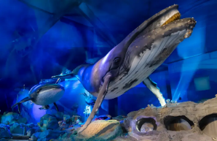
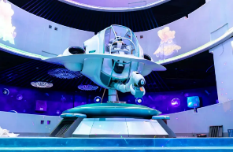
11. Cool Bi Journey พื้นที่เผยแพร่และอนุรักษ์วิทยาศาสตร์ท่านสามารถเข้าถึง "Interstellar Exhibition Hall" ผ่านทาง "Coolby Tour" ซึ่งมีการจัดแสดงเชิงโต้ตอบด้านการศึกษาวิทยาศาสตร์อเนกประสงค์ที่ให้ท้ังความรู้และความบันเทิง
12. สวนสนุก Deep Sea สวนสนุก 16 แห่ง เดินทางฝ่าพายุ และเดินทางสู่ก้นทะเล
- สนามเด็กเล่นใต้ทะเลลึก
- การผจญภัยเบอร์มิวดา
- เรือดำน้ำใต้ทะเลลึก
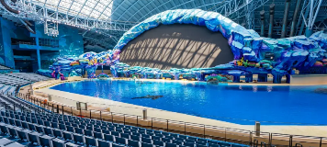
13.Orca Science Theater โรงละครวิทยาศาสตร์ออร์ก้า ชมวาฬเพชฌฆาตจำนวนมหาศาลและเรียนรู้เกี่ยวกับการอนุรักษ์สัตว์จำพวกวาฬ ถือเป็นตอนจบของการเดินทางและสามารถรองรับผู้คนได้หลายพันคนสำหรับหลักสูตรวิทยาศาสตร์สัตว์จำพวกวาฬ ช่วยให้นักท่องเที่ยวได้เก็บเกี่ยวความประหลาดใจที่ก้นทะเล เรียนรู้เกี่ยวกับสิ่งมีชีวิตใต้ท้องทะเลอย่างใกล้ชิด และเข้าใจถึงความสำคัญของมหาสมุทรและการอนุรักษ์
14.เมืองแห่งอนาคต : อาหารและสินค้าตามธีมที่หลากหลายมีสินค้าและสินค้าตามธีมต่างๆ มากมายให้นักท่องเที่ยวได้เลือกสรร รวมถึงของที่ระลึกเพื่อนำความทรงจำของการเดินทางบนยานอวกาศสุดพิเศษนี้กลับบ้าน
อิสระอาหารกลางวันและเย็นเพื่อให้ท่านสะดวกต่อการท่องเที่ยว
ที่พัก Chimelong Hengqin Bay Hotel (Castle Garden Room) หรือเทียบเท่า (โรงแรมระดับ 5 ดาว) (พัก 2 คืน) (โรงแรมที่นำเสนอเป็นโรงแรมเสนอเบื้องต้นเท่านั้น ชื่อโรงแรมที่ท่านพักทางบริษัทจะทำการแจ้งพร้อมใบนัดหมาย 5-7 วันก่อนเดินทาง ขอสงวนสิทธิ์ในการปรับเปลี่ยนที่พัก ไปพักเมืองใกล้เคียงกรณีติดงานแฟร์หรือมีเทศกาล)
วันที่สี่ของการเดินทาง
กวางโจว - เกาะซาเมี่ยน - Canton Tower - Bubble Tram
เช้า บริการอาหารมื้อเช้า ณ โรงแรมที่พัก
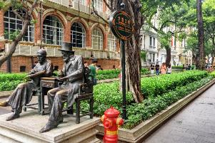
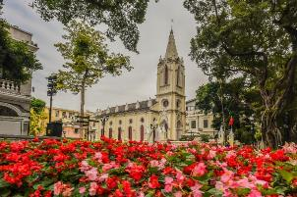
นำท่านกลับ เมืองกวางโจว (ใช้เวลาเดินทางโดยประมาณ 2 ชั่วโมง) จากนั้นนำท่านเที่ยวชม เกาะซาเมี่ยน เป็นเกาะเล็กๆ รูปวงรี มีความยาวเพียง 900 เมตร จากตะวันออกไปตะวันตก และ 300 เมตร จากใต้ไปเหนือ ตั้งอยู่ริมแม่น้ำจูเจียง และเคยเป็นเขตเช่าของชาวต่างชาติในช่วงศตวรรษที่ 19 อบอวลไปด้วยกลิ่นอายของสถาปัตยกรรมยุโรปสุดคลาสสิกที่ยังคงอนุรักษ์ไว้อย่างดี หากเดินเล่นไปตามถนนจะพบกับบ้านเก่าสไตล์โคโลเนียลที่เรียงรายอยู่ตลอดเส้นทาง มีรูปปั้นแทรกตัวอยู่ตามจุดต่างๆ ให้ความรู้สึกเหมือนเดินเล่นอยู่ในเมืองยุโรป ทั้งยังเต็มไปด้วยโรงแรม คาเฟ่ ร้านค้า และร้านอาหารให้ได้นั่งชิล หรือถ่ายรูปเก็บบรรยากาศย้อนยุคได้แบบไม่ซ้ำมุม หากมาในช่วงบ่ายจะได้เห็นแสงแดดอ่อนๆ สะท้อนกับอาคารโบราณ
เที่ยง บริการอาหารกลางวัน ณ ภัตตาคาร
นำท่านชม Canton Tower เป็นสัญลักษณ์แห่งความเจริญรุ่งเรืองของเมืองกวางโจว โดยเป็นตึกที่มีความสูงถึง 600 เมตรหรือ 1968 ฟุต ซึ่งภายในตึกนี้คุณสามารถที่จะรับชมทัศนียภาพด้วย Bubble Tram (รวมค่านั่งกระเช้าแล้ว) ลูกบอลกระเช้าแบบใสที่จะเคลื่อนตัวบริเวณรอบตึกให้คุณได้ชมวิวเมืองกวางโจวแบบ 360 องศา จึงทำให้เป็นจุดเช็กอินที่สำคัญของกวางโจว

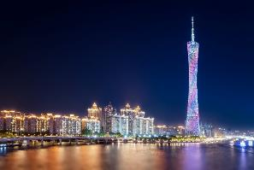
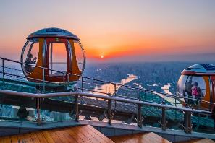
ค่ำ บริการอาหารมื้อค่ำ ณ ภัตตาคาร (เมนูพิเศษ!! ชาบูสไตล์จีน)
ที่พัก Hilton Guangzhou Baiyun Hotel หรือเทียบเท่า (โรงแรมระดับ 5 ดาว) (พัก 2 คืน) (โรงแรมที่นำเสนอเป็นโรงแรมเสนอเบื้องต้นเท่านั้น ชื่อโรงแรมที่ท่านพักทางบริษัทจะทำการแจ้งพร้อมใบนัดหมาย 5-7 วันก่อนเดินทาง ขอสงวนสิทธิ์ในการปรับเปลี่ยนที่พัก ไปพักเมืองใกล้เคียงกรณีติดงานแฟร์หรือมีเทศกาล)
วันที่ห้าของการเดินทาง
อนุสาวรีย์แพะห้าตัว - อนุสรณ์สถานซุนยัตเซ็น - สนามบิน - กรุงเทพ
เช้า บริการอาหารมื้อเช้า ณ โรงแรมที่พัก
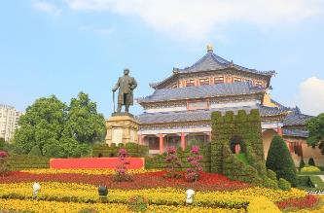
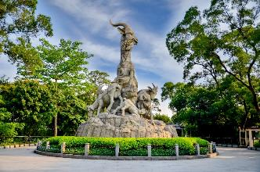
นำท่านชม อนุสาวรีย์แพะห้าตัว นับว่าเป็นอีกแลนด์มาร์กกวางโจว ที่คุณต้องมาถ่ายรูปเช็กอินสถานที่แห่งนี้ โดยตั้งอยู่ในสวนสาธารณะเยี่ยซิ่ว ซึ่งเป็นสวนสาธารณะขนาดใหญ่ที่สุดในเมืองกวางโจวเลยก็ว่าได้ และสัญลักษณ์ของแพะห้าตัวคาบรวงข้าว 6 รวง นี้เป็นสัญลักษณ์ประจำเมืองกวางโจวโดยมีการแกะสลักด้วยหินแกรนิตอย่างสวยงาม และบริเวณโดยรอบยังมีกิจกรรมการรำไทเก๊กของผู้สูงอายุและคนในชุมชนกวางโจว ภายใต้บรรยากาศของสวนสาธารณะที่แสนจะร่มรื่น จึงเป็นที่พักผ่อนหย่อนใจได้ทั้งนักท่องเที่ยวและผู้คนในกวางโจวได้ดีเลยทีเดียว ดังนั้นหากใครที่มาเที่ยวกวางโจวคุณต้องไม่พลาดที่จะแวะมาชมอนุสาวรีย์แพะห้าตัว จุดเช็กอินสำคัญของกวางโจว จากนั้นนำท่านชม อนุสรณ์สถานซุนยัตเซ็น สถานที่เที่ยวกวางโจวแนวอนุสรณ์ ที่ถูกสร้างขึ้นเพื่อยกย่องให้พระบิดาของชาติจีนอย่าง ดร.ซุนยัตเซ็น โดยเป็นหนึ่งในพิพิธภัณฑ์และอนุสรณ์ที่สร้างขึ้นอย่างสวยงามร่มรื่น มีการตกแต่งสวนดอกไม้ให้นักท่องเที่ยวกวางโจวได้ถ่ายรูปเช็กอินไว้อวดลงโซเชียลได้อีกด้วย ซึ่งต้องบอกเลยว่าเป็นสถานที่เที่ยวแนวประวัติศาสตร์โดยมีการตกแต่งอย่างสวยงาม ความพิเศษของสถานที่เที่ยวแห่งนี้คือคุณสามารถที่จะซื้อบัตรเข้าชมพื้นที่โดยรอบทั้งภายในและภายนอกได้ อีกทั้งยังมีพื้นที่การจัดนิทรรศการเพื่อถ่ายทอดเรื่องราวของ ดร.ซุนยัตเซนให้คนรุ่นหลังได้รำลึกถึง
นำท่านเดินทางสู่สนามบิน
15.45 น. เหิรฟ้าสู่ กรุงเทพฯ โดยสายการบินไทย เที่ยวบินที่ TG669 (เสิร์ฟอาหารบนเครื่อง)
17.45 น. เดินทางถึงกรุงเทพฯ...โดยสวัสดิภาพพร้อมความประทับใจ

***** กวางโจว จูไห่ Chimelong 5 วัน 4 คืน สายการบินไทย *****

หมายเหตุ...โปรแกรมการเดินทางอาจเปลี่ยนแปลงได้ตามความเหมาะสม เนื่องจากสภาพ ลม ฟ้า อากาศ,การล่าช้าอันเนื่องมาจากสายการบิน และสถานการณ์ในต่างประเทศที่ทางคณะเดินทางในขณะนั้น เพื่อความปลอดภัยในการเดินทาง โดยบริษัทฯ ได้มอบหมายให้ หัวหน้าทัวร์ผู้นำทัวร์ มีอำนาจตัดสินใจ ณ ขณะนั้นทั้งนี้การตัดสินใจ จะคำนึงถึงผลประโยชน์ของหมู่คณะเป็นสำคัญ

อัตราค่าบริการ กวางโจว จูไห่ Chimelong 5 วัน TG
ช่วงเวลาการเดินทาง | ผู้ใหญ่พัก  ห้องละ 2 ท่าน | เด็กอายุต่ำกว่า 12 ปี  พักกับผู้ใหญ่ 1 ท่าน  (เด็กมีเตียง) | เด็กอายุต่ำกว่า 12 ปี  พักกับผู้ใหญ่ 2 ท่าน  (เด็กไม่มีเตียงเสริม ) | พักท่านเดียว / ห้อง  จ่ายเพิ่ม
11 - 15 ส.ค. 69 | 45,900 | 45,900 | 45,900 | 15,900
26 - 30 ส.ค. 69 | 45,900 | 45,900 | 45,900 | 15,900
9 - 13 ก.ย. 69 | 35,900 | 35,900 | 35,900 | 15,900
23 - 27 ก.ย. 69 | 35,900 | 35,900 | 35,900 | 15,900
14 - 18 ต.ค.69 | 49,900 | 49,900 | 49,900 | 15,900
21 - 25 ต.ค. 69 | 49,900 | 49,900 | 49,900 | 15,900
28 ต.ค. - 1 พ.ย. 69 | 49,900 | 49,900 | 49,900 | 15,900
11 - 15 พ.ย. 69 | 39,900 | 39,900 | 39,900 | 15,900
25 - 29 พ.ย. 69 | 39,900 | 39,900 | 39,900 | 15,900
9 - 13 ธ.ค. 69 | 45,900 | 45,900 | 45,900 | 15,900
23 - 27 ธ.ค. 69 | 49,900 | 49,900 | 49,900 | 15,900
30 ธ.ค. 69 - 3 ม.ค. 70 | 49,900 | 49,900 | 49,900 | 15,900
20 - 24 ม.ค. 70 | 35,900 | 35,900 | 35,900 | 15,900
24 - 28 ก.พ. 70 | 39,900 | 39,900 | 39,900 | 15,900
10 - 14 มี.ค. 70 | 45,900 | 45,900 | 45,900 | 15,900
24 - 28 มี.ค. 70 | 45,900 | 45,900 | 45,900 | 15,900
7 - 11 เม.ย. 70 | 45,900 | 45,900 | 45,900 | 15,900
14 - 18 เม.ย. 70 | 49,900 | 49,900 | 49,900 | 15,900
21 - 25 เม.ย. 70 | 47,900 | 47,900 | 47,900 | 15,900
12 - 16 พ.ค. 70 | 39,900 | 39,900 | 39,900 | 15,900
26 - 30 พ.ค. 70 | 39,900 | 39,900 | 39,900 | 15,900
9 - 13 มิ.ย. 70 | 35,900 | 35,900 | 35,900 | 15,900
23 - 27 มิ.ย. 70 | 35,900 | 35,900 | 35,900 | 15,900
ไม่เอาตั๋วเครื่องบินหัก 8,000 บาท
**คณะออกเดินทางได้เมื่อมีจำนวนผู้เดินทางครบ 15 ท่านเท่านั้น**

อัตราค่าบริการนี้รวม
- ค่าตั๋วเครื่องบินไป-กลับ กรุงเทพฯ-กวางโจว-กรุงเทพฯ สายการบินไทย (น้ำหนักกระเป๋า 23 กิโลกรัม)
- ค่ารถปรับอากาศนำเที่ยวตามระบุไว้ในรายการ พร้อมคนขับรถที่ชำนาญเส้นทาง
- โรงแรมที่พักตามระบุหรือเทียบเท่าในระดับเดียวกัน และราคาโรงแรมจะปรับขึ้น 3-4 เท่าตัว หากวันเข้าพักตรงกับงานเทศกาล เทรดแฟร์หรือการประชุม ต่างๆ อันเป็นผลที่ทำให้ต้องมีการปรับเปลี่ยนที่พัก โดยคำนึงถึงความเหมาะสมเป็นหลัก
- ค่าอาหารที่ระบุในรายการ ให้ท่านได้เลิศรสกับอาหารท้องถิ่นของจีน
- ค่าประกันอุบัติเหตุในการเดินทางวงเงินท่านละ 1,000,000 บาท
อัตราค่าบริการนี้ไม่รวม
- ค่าภาษีมูลค่าเพิ่ม 7 % และค่าภาษีหัก ณ ที่จ่าย 3 % (กรณีที่ท่านต้องการใบกำกับภาษี)
- ค่าใช้จ่ายส่วนตัว อาทิ ค่าโทรศัพท์ , ค่าซักรีด , ค่าเครื่องดื่มและอาหารนอกเหนือจากที่ระบุในรายการ
- ค่าผกผันของภาษีน้ำมันที่ทางสายการบินแจ้งเปลี่ยนแปลงกะทันหัน
- ค่าทิปไกด์ท้องถิ่น และคนขับรถท่านละ 1,500 บาท/ท่าน/ทริป
- ค่าทิปหัวหน้าทัวร์จากเมืองไทย (ขึ้นอยู่กับน้ำใจและความพึงพอใจของท่านในการบริการ)
- ค่าวีซ่าท่องเที่ยวแบบเดี่ยว กรณีทางรัฐบาลจีนประกาศยกเลิกฟรีวีซ่าสำหรับคนไทย
เงื่อนไขการสำรองที่นั่ง และการชำระเงิน
- กรุณาจองล่วงหน้าพร้อมชำระงวดแรก 20,000 บาท ก่อนการเดินทาง พร้อมส่งสำเนาหน้าหนังสือเดินทาง Passport มายังบริษัท และค่าใช้จ่ายส่วนที่เหลือกรุณาชำระก่อนการเดินทางไม่น้อยกว่า 14 วัน มิฉะนั้นจะถือว่าท่านยกเลิกการเดินทาง
- บริษัทฯขอสงวนสิทธิ์ยกเลิกการเดินทางก่อนล่วงหน้า 10 วัน ซึ่งจะเกิดขึ้นได้ก็ต่อเมื่อไม่สามารถทำกรุ๊ปได้อย่างน้อย 15 ท่าน ทางบริษัทฯ ยินดีคืนเงินให้ทั้งหมด หรือจัดหาคณะทัวร์อื่นให้ ถ้าท่านต้องการ
- บริษัทฯขอสงวนสิทธิ์ที่จะเปลี่ยนแปลงรายละเอียดบางประการในทัวร์นี้ เมื่อเกิดเหตุจำเป็น สุดวิสัย จนไม่อาจแก้ไขได้ และจะไม่รับผิดชอบใดๆ ในกรณีที่สูญหาย สูญเสียหรือได้รับบาดเจ็บ ที่นอกเหนือความ รับผิดชอบของหัวหน้าทัวร์และเหตุสุดวิสัยบางประการเช่น การนัดหยุดงาน ภัยธรรมชาติ การจลาจล ต่างๆ
- เนื่องจากรายการทัวร์นี้เป็นแบบเหมาจ่ายเบ็ดเสร็จ หากท่านสละสิทธิ์การใช้บริการใดๆตามรายการ หรือถูกปฏิเสธการเข้า และออกประเทศไม่ว่าในกรณีใดก็ตาม ทางบริษัทฯ ขอสงวนสิทธิ์ไม่คืนเงินในทุกกรณี
- เมื่อท่านได้ชำระเงินมัดจำหรือทั้งหมด ไม่ว่าจะเป็นการชำระผ่านตัวแทนของบริษัทฯ หรือชำระโดยตรงกับทางบริษัทฯ ทางบริษัทฯ จะขอถือว่าท่านรับทราบและยอมรับในเงื่อนไขต่างๆของบริษัทฯ ที่ได้ระบุไว้โดยทั้งหมด
- ทางบริษัทเริ่มต้น และจบ การบริการ ที่สนามบินสุวรรณภูมิ กรณีท่านเดินทางมาจากต่างจังหวัด หรือต่างประเทศ และจะสำรองตั๋วเครื่องบิน หรือพาหนะอย่างหนึ่งอย่างใดที่ใช้ในการเดินทางมาสนามบิน ทางบริษัทจะไม่รับผิดชอบค่าใช้จ่ายในส่วนนี้ เพราะเป็นค่าใช้จ่ายที่นอกเหนือจากโปรแกรมการเดินทางของบริษัท ฉะนั้นท่านควรจะให้กรุ๊ป FINAL 100% โดยมีเอกสารแจ้งการนัดหมายการเดินทางส่งไปถึงท่านเป็นที่เรียบร้อยแล้ว ท่านจึงสามารสำรองยานพาหนะได้
- ตั๋วเครื่องบินที่ใช้ในการเดินทางไม่สามารถ Refund หรือเลื่อนวันกลับ หรือเปลี่ยนแปลงการเดินทางได้ กรณีท่านจะกลับก่อนหรือเลื่อนวันเดินทางกลับ กรุณาติดต่อสอบถามเจ้าหน้าที่ก่อนการเดินทาง มิฉะนั้นท่านจะต้องซื้อตั๋วใหม่เองในกรณีไม่เดินทางไป และกลับตามโปรแกรมที่ท่านซื้อจากทางบริษัท เนื่องจากเป็นคุณสมบัตรของตั๋วที่ออกมาจากทางสายการบิน
เงื่อนไขการยกเลิก
- ยกเลิกการเดินทางก่อน 30 วันขึ้นไป คืนเงินค่าทัวร์เต็มจำนวน (ทางบริษัทขอเก็บค่าใช้จ่ายที่เกิดขึ้นจริงเพื่อการเตรียมการจัดนำเที่ยว เช่น ค่าตั๋วเครื่องบิน ค่าวีซ่า หรือค่าโรงแรม และอื่นๆที่จ่ายไปแล้วและเรียกคืนไม่ได้)
- ยกเลิกการเดินทาง 15 - 29 วัน ก่อนวันเดินทาง คืนเงินมัดจำ 50% (ทางบริษัทขอเก็บค่าใช้จ่ายที่เกิดขึ้นจริงเพื่อการเตรียมการจัดนำเที่ยว เช่น ค่าตั๋วเครื่องบิน ค่าวีซ่า หรือค่าโรงแรม และอื่นๆที่จ่ายไปแล้วและเรียกคืนไม่ได้)
- ยกเลิกการเดินทางน้อยกว่า 15 วัน ทางบริษัทขอสงวนสิทธิ์ เก็บค่าใช้จ่ายทั้งหมดตามราคาทัวร์ ที่ระบุไว้ในโปรแกรมทัวร์
- กรณีถูกปฏิเสธในการ เข้า-ออกประเทศ (เช่น ถูกเจ้าหน้าที่ตรวจคนเข้าเมือง หรือ ตม. ปฏิเสธการเดินทาง)ขอสงวนสิทธิ์ ไม่คืนเงินค่าใช้จ่ายทั้งหมด (ทางบริษัทขอเก็บค่าใช้จ่ายที่เกิดขึ้นจริงเพื่อการเตรียมการจัดนำเที่ยว เช่น ค่าตั๋วเครื่องบิน ค่าวีซ่า หรือค่าโรงแรม และอื่นๆที่จ่ายไปแล้วและเรียกคืนไม่ได้)
- กรณี เจ็บป่วย จนไม่สามารถเดินทางได้ ผู้เดินทางต้องมีหลักฐานใบรับรองแพทย์ ที่ระบุชัดเจนว่าอาการเจ็บป่วยนั้นรุนแรงจนแพทย์วินิจฉัยว่าไม่สามารถเดินทางได้จริง (ทางบริษัทขอเก็บค่าใช้จ่ายที่เกิดขึ้นจริงเพื่อการเตรียมการจัดนำเที่ยว เช่น ค่าตั๋วเครื่องบิน ค่าวีซ่า หรือค่าโรงแรม และอื่นๆที่จ่ายไปแล้วและเรียกคืนไม่ได้)
- กรณี ถูกปฏิเสธวีซ่าจากสถานทูต(วีซ่าไม่ผ่าน) ไม่สามารถเดินทางได้ (ทางบริษัทขอเก็บค่าใช้จ่ายที่เกิดขึ้นจริงเพื่อการเตรียมการจัดนำเที่ยว เช่น ค่าตั๋วเครื่องบิน ค่าวีซ่า หรือค่าโรงแรม และอื่นๆที่จ่ายไปแล้วและเรียกคืนไม่ได้)

***** กวางโจว จูไห่ Chimelong 5 วัน 4 คืน สายการบินไทย *****

